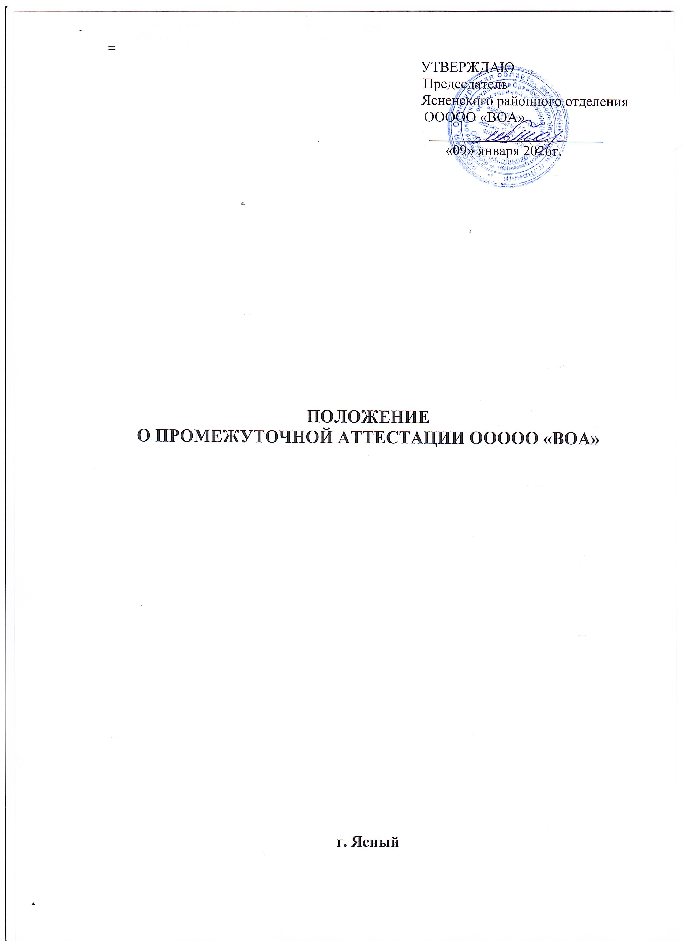

1.ОБЩИЕ ПОЛОЖЕНИЯ.

- Профессиональной подготовки водителей транспортных средств.
- Положение о промежуточной аттестации разработано в соответствии с требованиями Закона Российской Федерации «Об образовании», нормативными документами по подготовке водителей, в целях реализации требований образовательных стандартов профессиональной подготовки к качеству подготовки водителей транспортных средств.
1.3.Положение является локальным актом Ясненского районного отделения ООООО «ВОА»,утверждено приказом руководителя, его действие распространяется на всех обучающихся в автошколе.
- Положение служит организационно-методической основой проверки качества обучения учащихся.
- Общее руководство и ответственность за организацию, и своевременность проведения промежуточной аттестации возлагается на заместителя руководителя по учебной работе.

2. ПОДГОТОВКА И ОРГАНИЗАЦИЯ ПРОМЕЖУТОЧНОЙ АТТЕСТАЦИИ

- Промежуточная аттестация проводится в целях повышения эффективности обучения, качества учебно-производственного процесса, определения уровня профессиональной подготовки обучающихся и контроля за обеспечением выполнения стандартов обучения.
- Для проведения промежуточной аттестации приказом руководителя за 3 дня до начала аттестации создается аттестационная комиссия в составе:

Председатель: заместитель руководителя по учебной работе (старший преподаватель).

Члены комиссии: преподаватель специальных дисциплин, мастер производственного обучения вождению транспортных средств, работник, ответственный за безопасность дорожного движения, представитель заинтересованных организаций и ведомств (по согласованию).
- Периодичность проведения промежуточной аттестации:
-по теоретическому обучению - после изучения Раздела №1 «Правила дорожного движения» предмета «Основы законодательства в сфере дорожного движения»;
- по обучению вождению транспортного средства - после первоначального обучения вождению (Задание №1-№ 6)перед обучением практическому вождению в условиях реального дорожного движения.

- Заместителем руководителя по учебной работе составляется расписание консультаций и график проведения аттестации, который утверждается руководителем.
- Преподавателем по предмету «Основы законодательства в сфере дорожного движения» не позднее, чем за неделю до проведения аттестации, составляется перечень вопросов по изученному материалу (зачетные билеты), который утверждается руководителем и доводится до обучающихся.
- Для проведения промежуточной аттестации у преподавателя должна быть следующая документация:
- журнал учета теоретического обучения, заполненный в соответствии с требованиями;
- зачетные билеты по правилам дорожного движения;
- мониторинг качества знаний учащихся;
- сводная ведомость оценок обучающихся;
- бланк протокола промежуточной аттестации.
- Преподаватель:
- организует подготовку учебного кабинета к проведению аттестации;
- обеспечивает явку обучающихся на консультации и промежуточную аттестацию.
- Мастером производственного обучения вождению транспортных средств не позднее, чем за неделю до проведения аттестации, составляется перечень упражнений по освоению первоначального обучения вождению. Перечень упражнений и график их выполнения утверждаются руководителем и доводятся до обучающихся.
- Для проведения промежуточной аттестации у мастера производственного обучения вождению транспортных средств должна быть следующая документация:
- индивидуальные карточки учета обучения вождению, заполненные в соответствии с требованиями;
- перечень упражнений по освоению первоначального обучения вождению;
- мониторинг качества знаний учащихся;
- сводная ведомость оценок обучающихся;
- бланк протокола промежуточной аттестации.
2.10.Мастер производственного обучения:
- организует подготовку учебного автодрома к проведению аттестации;
- обеспечивает явку обучающихся на промежуточную аттестацию.

3. ДОПУСК ОБУЧАЮЩИХСЯ К АТТЕСТАЦИИ

3.1.К аттестации допускаются учащиеся, имеющие положительные оценки по теоретическому обучению по предмету «Основы законодательства в сфере дорожного движения», не имеющие задолженностей по отработкам пропущенных по уважительной причине занятий, успешно освоившие программу первоначального обучения вождению на автотренажере и автодроме - Задание №1-№6, а также не имеющие пропуски занятий без уважительной причины.
3.2.Допуск к промежуточной аттестации оформляется приказом руководителя.

4. ПРОВЕДЕНИЕ АТТЕСТАЦИИ

- Аттестация проводится согласно утвержденного руководителем графика и расписания. Промежуточная аттестация проводится за счет времени отводимого на теоретическое и практическое обучение.
- Начало и место проведения аттестации определяются согласно расписанию.
- Промежуточная аттестация заключается в самостоятельном выполнении учащимися теоретических и практических заданий, предусмотренных программой обучения, оценка их качества, выявления фактического уровня знаний, умений и практических навыков учащихся.
4.4.Формы проведения аттестации:
- зачет по билетам, подготовленным в пределах программы;
- выполнение упражнений.
- При проведении аттестации комиссия вправе задать дополнительные вопросы в пределах учебной программы для выявления действительных знаний, умений и навыков аттестующихся учащихся.
- Оценка выставляется на заседании комиссии и объявляется обучающемуся.

5. ОФОРМЛЕНИЕ РЕЗУЛЬТАТОВ ПРОМЕЖУТОЧНОЙ АТТЕСТАЦИИ

5.1. Итоговая оценка за аттестацию выставляется за устный ответ или выполненные упражнения с учетом текущих оценок за теоретическое и практическое обучение, посещаемости, мониторинга качества знаний обучающегося, с учетом мнения преподавателя и мастера производственного обучения вождению транспортных средств.
- Обучающиеся, прошедшие промежуточную аттестацию по теоретическому обучению, допускаются к обучению по вождению на автомобиле и учебной площадке.
- Обучающиеся, прошедшие промежуточную аттестацию по первоначальному практическому обучению, допускаются к обучению по вождению в условиях реального дорожного движения.
- Результаты промежуточной аттестации оформляются протоколом, который подписывают члены комиссии.
- Протоколы промежуточной аттестации утверждаются руководителем.
- Протоколы промежуточной аттестации подлежат хранению в течение всего срока обучения учащихся группы.
- На основе анализа аттестации намечаются и осуществляются меры по улучшению качества профессиональной подготовки водителей транспортных средств

6. ПРОВЕДЕНИЕ ПОВТОРНОЙ АТТЕСТАЦИИ

- Повторная аттестация проводится для обучающихся, не допущенных до аттестации в отведенные сроки, получивших неудовлетворительные оценки на аттестации, а так же не имеющие возможности держать ее вместе с группой по уважительным причинам; они проходят аттестацию в дополнительные сроки.
- Для проведения аттестации в дополнительные сроки издается приказ руководителя с указанием лиц, допущенных к аттестации, составляется и утверждается дополнительное расписание консультации и аттестации.
- Обучающиеся, освобожденные от занятий по состоянию здоровья, аттестуются отдельно по мере выздоровления индивидуально, с соответствующим оформлением документации, в пределах сроков обучения группы.

